13 de outubro de 2021

Regina Bárbara
Comunicação & Eventos
América Central e do Sul
Phone +55 11 3146-4170
regina.barbara@evonik.com
Evonik Brasil Ltda.
Rua Arq. Olavo Redig de Campos, 105
Torre A – 04711-904 - São Paulo – SP Brasil

www.evonik.com.br

facebook.com/Evonik
instagram.com/Evonik.Brasil
youtube.com/EvonikIndustries
linkedin.com/company/Evonik
twitter.com/Evonik_BR
Novo composto de poliamida 12 VESTAMID® com a mais alta proteção antichamas para barramentos em baterias de alta voltagem de veículos elétricos

- Usado para isolamento em 1000 V ou mais
- Proteção antichamas classe V-0 com retardante de chamas não halogenado segundo norma IEC 60754
- Cor laranja RAL 2003

Evonik amplia seu portfólio de compostos de poliamida 12 para o isolamento de condutores elétricos com o produto VESTAMID® LX9050 OR. Com o uso de retardantes de chamas não halogenados, de acordo com a norma IEC 60754, o composto atende aos requisitos para a classificação V-0 de sua flamabilidade segundo a norma UL94. Barramentos isolados com o novo material de cor laranja RAL 2003 podem ser usados em temperaturas operacionais de até 125° C.

Proteção contra panes elétricas

No futuro, os barramentos de cobre ou alumínio das baterias de alta voltagem de veículos elétricos ou parcialmente elétricos exigirão uma proteção ainda maior contra panes elétricas para até 1000 V e acima e o risco de incêndio associado. De acordo com as exigências da indústria automotiva, a Evonik desenvolveu o novo composto de poliamida 12 VESTAMID® LX9050 OR com aditivos não halogenados de proteção contra incêndios, a fim de obter a mais alta proteção ao fogo possível com a classe de flamabilidade V-0. Para veículos elétricos, um revestimento de 0,5-0,7 mm pode atender aos requisitos de isolamento de perfis de barramentos de 30 mm2 a até cerca de 150 mm2. A cor laranja RAL 2003 indica de maneira permanente e logo de cara a aplicação de alta voltagem.

Os perfis de cobre ou alumínio são revestidos por coextrusão e as excelentes propriedades de processamento do VESTAMID® LX9050 OR também permitem velocidades de extrusão mais altas. A aderência ao perfil metálico é excelente, dispensando o uso de promotores de adesão. Devido à alta elasticidade do composto, os barramentos revestidos podem ser moldados facilmente após a extrusão e até mesmo dobrados em raios pequenos sem perder o efeito protetor do isolamento VESTAMID®.

Produtos em qualquer classe de flamabilidade

Com seu mais alto nível de retardamento de chama, excelentes propriedades de isolamento e fácil processamento da extrusão ao componente de barramento moldado acabado, o novo plástico de alta performance da Evonik, desenvolvido especialmente para mobilidade elétrica, oferece a possibilidade de tornar o gerenciamento de energia em veículos elétricos ainda mais eficiente e, acima de tudo, significativamente mais seguro”, revela Eckart Ruban, responsável por mobilidade elétrica na unidade de negócios High Performance Polymers da Evonik.

O composto também é indicado para o processo de moldagem por injeção. Graças aos retardantes de chamas livres de halogênio usados, ele também pode ser usado para fabricar outros componentes elétricos automotivos ou para a indústria elétrica. O novo composto desenvolvido com a classificação V-0 de flamabilidade completa a linha de produtos existente da Evonik, que já possui outras poliamidas 12 RAL sinalização laranja com classificações V-2 e HB.

O VESTAMID® é valorizado nas indústrias elétrica e eletrônica há décadas e, também é usado no isolamento de cabos, dentre outras aplicações.

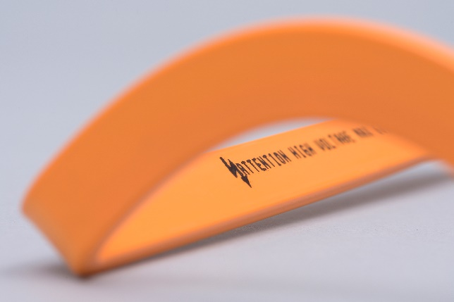
O isolamento com o novo composto retardante de chamas não halogenado VESTAMID® protege os barramentos em baterias de alta voltagem de veículos elétricos contra panes elétricas.

Informações da Empresa

A Evonik é uma das líderes mundiais em especialidades químicas. A empresa atua em mais de 100 países em todo o mundo e gerou vendas de 12,2 bilhões de euros e um lucro operacional (EBITDA ajustado) de 1,91 bilhão de euros em 2020. A Evonik vai muito além da química para criar soluções inovadoras, rentáveis e sustentáveis para os clientes. Mais de 33.000 colaboradores trabalham juntos com um propósito em comum: queremos melhorar a vida das pessoas, todos os dias.

Nota legal
Na medida em que expressamos prognósticos ou expectativas e fazemos declarações referentes ao futuro neste comunicado à imprensa, tais prognósticos, expectativas e declarações podem envolver riscos conhecidos ou desconhecidos, bem como incertezas. Os resultados ou as evoluções reais podem variar em função das mudanças no ambiente de negócios. A Evonik Industries AG e suas coligadas não assumem nenhuma obrigação no sentido de atualizar os prognósticos, as expectativas ou declarações contidas neste comunicado.

Evonik Brasil Ltda.
Fone: (11) 3146-4100
www.evonik.com.br
facebook.com/Evonik
instagram.com/Evonik.Brasil
youtube.com/EvonikIndustries
linkedin.com/company/Evonik
twitter.com/Evonik_BR

Informações para imprensa
Via Pública Comunicação - www.viapublicacomunicacao.com.br
Sheila Diez: (11) 3473.0255/98540.7777 -sheila@viapublicacomunicacao.com.br
Taís Augusto: (11) 3562.5555/99642.7274 -tais@viapublicacomunicacao.com.br
Inês Cardoso: (11) 3562.5555/99950.6687 -ines@viapublicacomunicacao.com.br

